NOMBRE: ………………………………………… FECHA: ……………..

- En un experimento sobre la reproducción en ganado bovino, se estudió la fecundación in vitro y sus diferentes procesos. Uno de los resultados indicó que, durante la adhesión del espermatozoide con la membrana del ovocito, y en la posterior fusión de sus membranas, interactúan proteínas provenientes de ambos gametos. En base a los antecedentes presentados y considerando que el experimento se realizó de forma correcta, ¿cuál de las siguientes preguntas de investigación pudo haber guiado este experimento?

    - ¿Cómo las proteínas del ovocito impiden la fusión de su membrana con múltiples espermatozoides?
    - ¿Cómo se ve afectada la síntesis de proteínas de los gametos durante la fusión de sus membranas?
    - ¿Cuáles son los mecanismos que permiten la fusión de las membranas entre el espermatozoide y el ovocito?
    - ¿Cuáles son los mecanismos que permiten la maduración del espermatozoide al momento de fusionar su membrana con la del ovocito?

- Una mujer consume un fármaco X que genera la incapacidad de proliferación endometrial a medida que progresa su ciclo ovárico. En relación con lo anterior,
¿cuál de las siguientes opciones señala correctamente el efecto más probable que generaría la aplicación del fármaco X en esta mujer?

    - El proceso de ovulación no ocurriría.
    - El proceso de menstruación no ocurriría.
    - La fase secretora del ciclo menstrual se extendería.
    - La fase proliferativa del ciclo menstrual se extendería.

- Un grupo de investigadoras sospecha que una sustancia X es tóxica para la bacteria Chlamydia trachomatis. Para validar esta hipótesis, someten a prueba el efecto de esta sustancia midiendo la mortalidad de dichas bacterias en cultivos tratados con un suero que contiene una alta concentración de X, y otros cultivos tratados con un suero, sin X, como control. Los cultivos son mantenidos en medios ricos en nutrientes, ausencia de luz, pH neutro y temperatura de 37,5 °C. El resultado obtenido en este experimento se resume en la siguiente tabla:

Promedio de mortalidad en los cultivos del grupo experimental | Promedio de mortalidad en los cultivos del grupo control
99,9 % | 0,0 %

A partir de lo anterior, ¿cuál de las siguientes opciones describe una acción correcta que debe realizar otro grupo de investigadores para replicar estos resultados?

    - Verificar que la rapidez de reproducción de las bacterias del grupo control sea menor a la del experimento original.
    - Asegurar que la concentración de X en el suero del grupo experimental sea la misma que la del experimento original.
    - Medir la toxicidad de X sobre otros agentes infecciosos, aplicando el mismo procedimiento experimental descrito en el experimento original.
    - Utilizar una cantidad inicial de colonias de bacterias que sea mayor a la del experimento original.

- Se ha demostrado que Nonoxinol-9 es un compuesto que disuelve los lípidos y es efectivo para disolver la membrana plasmática de las células. Un equipo de investigadores está diseñando un espermicida con Nonoxinol-9 como método anticonceptivo. Al respecto, ¿cuál de las siguientes evidencias sustentaría incorporar Nonoxinol-9 al espermicida?

    - Que al agregar Nonoxinol-9 a una muestra con espermatozoides ocurra lisis celular.
    - Que al agregar Nonoxinol-9 a una muestra con espermatozoides se observen que estos presentan dos flagelos.
    - Que al agregar Nonoxinol-9 a una muestra con espermatozoides se observe que estos se desplazan de manera aletargada.
    - Que al agregar Nonoxinol-9 a una muestra con espermatozoides, estos presenten alteraciones en su material genético.

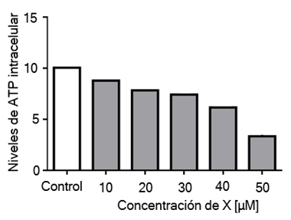
- Un grupo de científicos evaluó el efecto de una molécula X sobre los niveles de ATP, en cultivos de células cancerosas provenientes de tejido epitelial humano que se encontraban en el mismo estado de división celular. Se realizaron cinco tratamientos a diferentes concentraciones de la molécula X, más un grupo control, bajo las mismas condiciones de temperatura y pH. Los resultados obtenidos se presentan en el siguiente gráfico:

En relación con lo anterior, ¿cuál de las siguientes preguntas de investigación pudo haber guiado el experimento diseñado por el grupo de científicos?

    - ¿Cuál es la duración del efecto de la molécula X en la disminución de ATP intracelular en las células cancerosas?
    - ¿Cuál es el efecto producido por la temperatura y el pH en los niveles intracelulares de ATP en las células cancerosas?
    - ¿Cuál es el mecanismo de acción por el cual la molécula X afecta los niveles intracelulares de ATP en el cultivo de células cancerosas?
    - ¿Cuál es la relación que existe entre la concentración de la molécula X y los niveles intracelulares de ATP en las células cancerosas?

- Durante la meiosis, el entrecruzamiento requiere de enzimas que generen un corte del ADN y promuevan el intercambio del material genético. En un experimento se insertaron los genes para producir estas enzimas en células no reproductoras e inducir la división celular. Al respecto, ¿qué evidencia respalda este modelo en las células resultantes?

    - Que presenten la mitad de los cromosomas respecto a la célula progenitora.
    - Que no dupliquen su material genético durante la interfase.
    - Que presenten nuevas combinaciones de genes en los cromosomas.
    - Que no presenten cromosomas alineados en el centro de la célula durante la metafase.

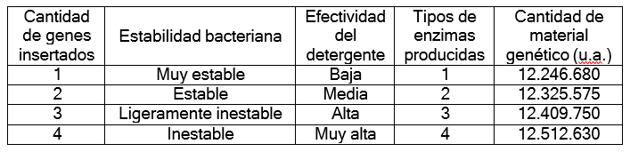
- Utilizando técnicas de manipulación genética, se han elaborado detergentes a partir de diferentes tipos de enzimas sintetizadas por bacterias. En este contexto, se insertaron diversos genes en bacterias y se evaluó la estabilidad de las bacterias modificadas genéticamente, así como la efectividad del detergente producido a partir de las enzimas bacterianas. Los resultados de esta investigación se resumen en la siguiente tabla:
A partir del análisis de los datos obtenidos, ¿cuál de las siguientes conclusiones es correcta?

    - A menor cantidad de material genético, menor es la estabilidad bacteriana.
    - A menor tipo de enzimas producidas, mayor es la efectividad del detergente.
    - A mayor cantidad de genes insertos, mayor es la estabilidad bacteriana.
    - A mayor cantidad de genes insertos, mayor es la efectividad del detergente.

- La bacteria Bacillus thuringiensis presenta el gen Bt, que codifica para una proteína tóxica para algunas especies de insectos. Este gen se utiliza para modificar genéticamente diversos cultivos, entre ellos el algodón, haciéndolos resistentes a ciertas plagas.
En un cultivo de algodón, proveniente de semillas genéticamente modificadas, se observaron larvas de una especie de polilla. Al analizar el ADN de los cultivos se confirmó que todos tenían el gen Bt. De acuerdo con la información anterior,
¿cuál de las siguientes opciones corresponde a una inferencia que explica correctamente por qué los cultivos Bt fueron atacados por insectos?
    - Estos cultivos de algodón Bt tienen ribosomas con una función parcial, lo que imposibilita la síntesis de proteínas.
    - Las polillas tienen genes que las hacen resistentes a las toxinas producidas por los cultivos de algodón Bt.
    - Estos cultivos de algodón presentan más de una copia del gen Bt, por lo que sintetizan una mayor cantidad de toxina.
    - Las polillas incorporaron el gen Bt, por lo que son capaces de eliminar la toxina de los cultivos de algodón.

- Un grupo de estudiantes diseña un experimento relacionado con la cuantificación de uno de los productos de la fotosíntesis (O₂), el cual consiste en poner un alga en el interior de un tubo de ensayo que contiene agua purificada a 25 °C y ubicar este tubo frente a un prisma por el que pasa un rayo de luz blanca, la cual es dispersada, tal como se observa en el siguiente esquema:

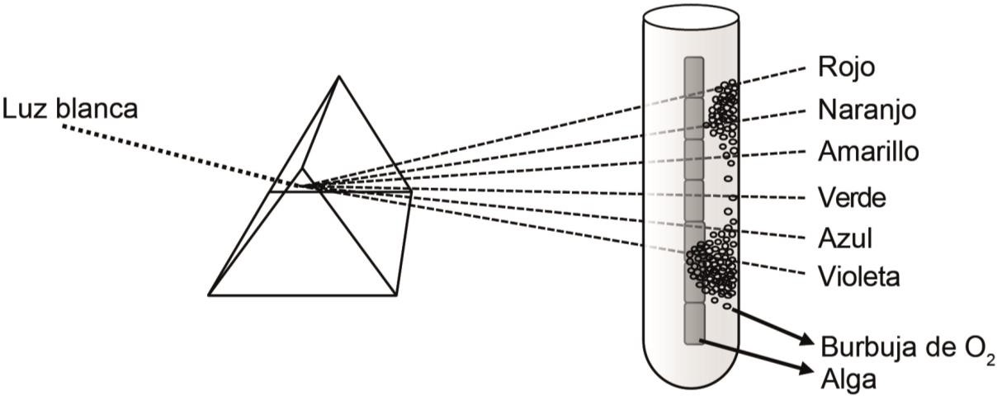
En relación a la producción de oxígeno por parte del alga, ¿cuál de las siguientes opciones es correcta?

    - Es dependiente de la longitud de onda.
    - Es independiente de la intensidad de la luz.
    - Alcanza su máximo rendimiento a 25 °C.
    - Se ve afectada por el grado de pureza del agua.

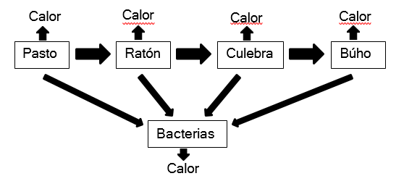
- A continuación, se presenta un modelo de una transferencia de energía en una cadena trófica de un ecosistema de Chile:
A partir de lo anterior, ¿cuál de las siguientes opciones corresponde a una evidencia que sustenta al modelo presentado?

    - El nivel trófico del búho representa la menor cantidad de energía disponible, en comparación con los otros niveles.
    - El nivel trófico del ratón es el que posee mayor biomasa, en comparación con los otros niveles.
    - En este modelo, el comportamiento de la transferencia de energía es cíclico.
    - El nivel trófico de las bacterias es el que presenta mayor disipación de calor.

- En una investigación sobre infecciones de transmisión sexual, se analizó parte de la población de una comuna. Para esto, se midió la incidencia de sífilis en hombres de diferentes rangos de edad que conocen el mecanismo de transmisión de la infección. Con respecto a este procedimiento, ¿a cuál de las siguientes opciones corresponde la variable dependiente?
  - El rango de edad
  - La incidencia de sífilis
  - El sexo de la muestra de la población
  - El conocimiento del mecanismo de trasmisión

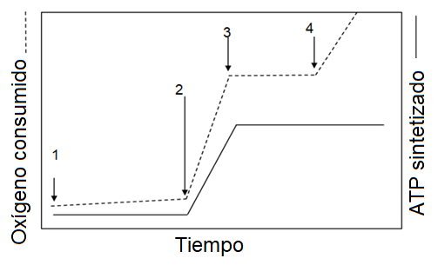
- Un investigador está evaluando el efecto de la adición de cuatro sustancias sobre el oxígeno consumido (O₂) y el ATP sintetizado en un cultivo de mitocondrias bajo condiciones ideales de temperatura y pH. Los resultados del estudio se presentan en el siguiente gráfico:
Considerando que no hay un efecto acumulativo ni interacciones entre las sustancias añadidas, ¿cuál de las siguientes opciones señala una conclusión correcta?
    - La adición de la sustancia 4 provoca un aumento de la síntesis de ATP.
    - La adición de la sustancia 2 provoca un aumento de la síntesis de ATP.
    - La adición de la sustancia 3 provoca una disminución del consumo de O₂.
    - La adición de la sustancia 1 provoca una disminución del consumo de O₂.

- Pablo quiere establecer el contenido nutricional de un alimento X, para lo cual usa dos reactivos; Reactivo de Biuret, que detecta proteínas y lugol, que detecta la presencia de almidón. ¿Cuál de las siguientes opciones puede ser la pregunta de investigación de Pablo?

  - ¿Cómo se puede detectar la presencia de lípidos en el alimento X con los reactivos disponibles?
  - ¿Qué protocolo de uso de los reactivos requiere menor tiempo para identificar las biomoléculas presentes en el alimento X?
  - ¿En qué proporción están presentes los carbohidratos con respecto a las proteínas en el alimento X?
  - ¿Cuál es la contribución calórica del alimento X al ser digerido por un organismo?

- Durante el período reproductivo en el ovario se forman folículos primarios. Algunos de ellos maduran y se liberan en el momento de la ovulación, pero la mayoría de ellos experimentan un proceso denominado atresia que consiste en la degeneración y reabsorción folicular. Esta atresia explica la notable disminución de folículos desde el nacimiento hasta la menopausia. Según lo anterior, ¿cuál de los siguientes gráficos muestra de manera más adecuada el cambio en el número de folículos primarios a lo largo de la vida de una mujer sana?
